证书编号：91500115202899608B001Q
单位名称: 重庆长航川江船业有限公司
注册地址: 重庆市长寿区晏家周家沱
法定代表人: 杨强
生产经营场所地址: 重庆市长寿区晏家街道周家沱长航川江船业有限公司
行业类别: 货运港口，船舶修理，船舶改装，船舶拆除，废弃资源综合利用业 |  | 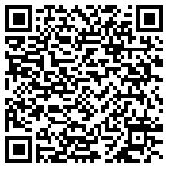
统一社会信用代码：91500115202899608B
有效期限：自2025年02月14日至2030年02月13日止
发证机关： | （盖章）重庆市长寿区生态环境局
发证日期： | 2025年02月14日
中华人民共和国生态环境部监制 重庆市长寿区生态环境局印制

